

Metodický list

XXXX

Autor: XXX

Brno 2020

# Charakteristika XXX

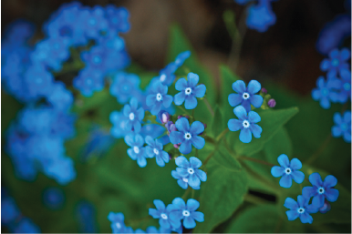XXXXXXXXXXXXXXXXXXXXXXXXXXXXXXXXXXXXXXXXXXXXXXXXXXXXXXXXXXXXXXXXXXXXXXXXXXXXXXXXXXXXXXXXXXXXXXXXXXXXXXXXXXXXXXXXXXXXXXXXXXXXXXXXX

# Rizikové faktory

* XXXXXXXXX
* XXXXXXXXX
* XXXXXXXXX

# Typické projevy u žáků

* XXXXXXXXX
* XXXXXXXXX
* XXXXXXXXX

# Zásady primární prevence ve škole

XXXXXXXXXXXXXXXXXXXXXXXXXXXXXXXXXXXXXXXXXXXXXx

# Doporučené kroky pro učitele

XXXXXX

# Spolupráce s odborníky

5.1 Ve škole

XXXXXX

5.2 Mimo školu:

XXXXXX

# Použité zdroje

# Další informace